吴忠市教育局
2015年度政府信息公开工作情况报告

市政府办公室：
根据宁夏回族自治区实施〈中华人民共和国政府信息公开条例〉办法》和市政府办公室有关文件精神，2015年，我局紧紧围绕办好人民满意的教育这一目标，全面、及时、准确地做好教育系统政府信息公开和中小学办学公开工作，促进了教育事业的持续健康发展。现将我局本年度政府信息公开工作情况报告如下：

- 概述

（一）加强组织领导，健全工作机构
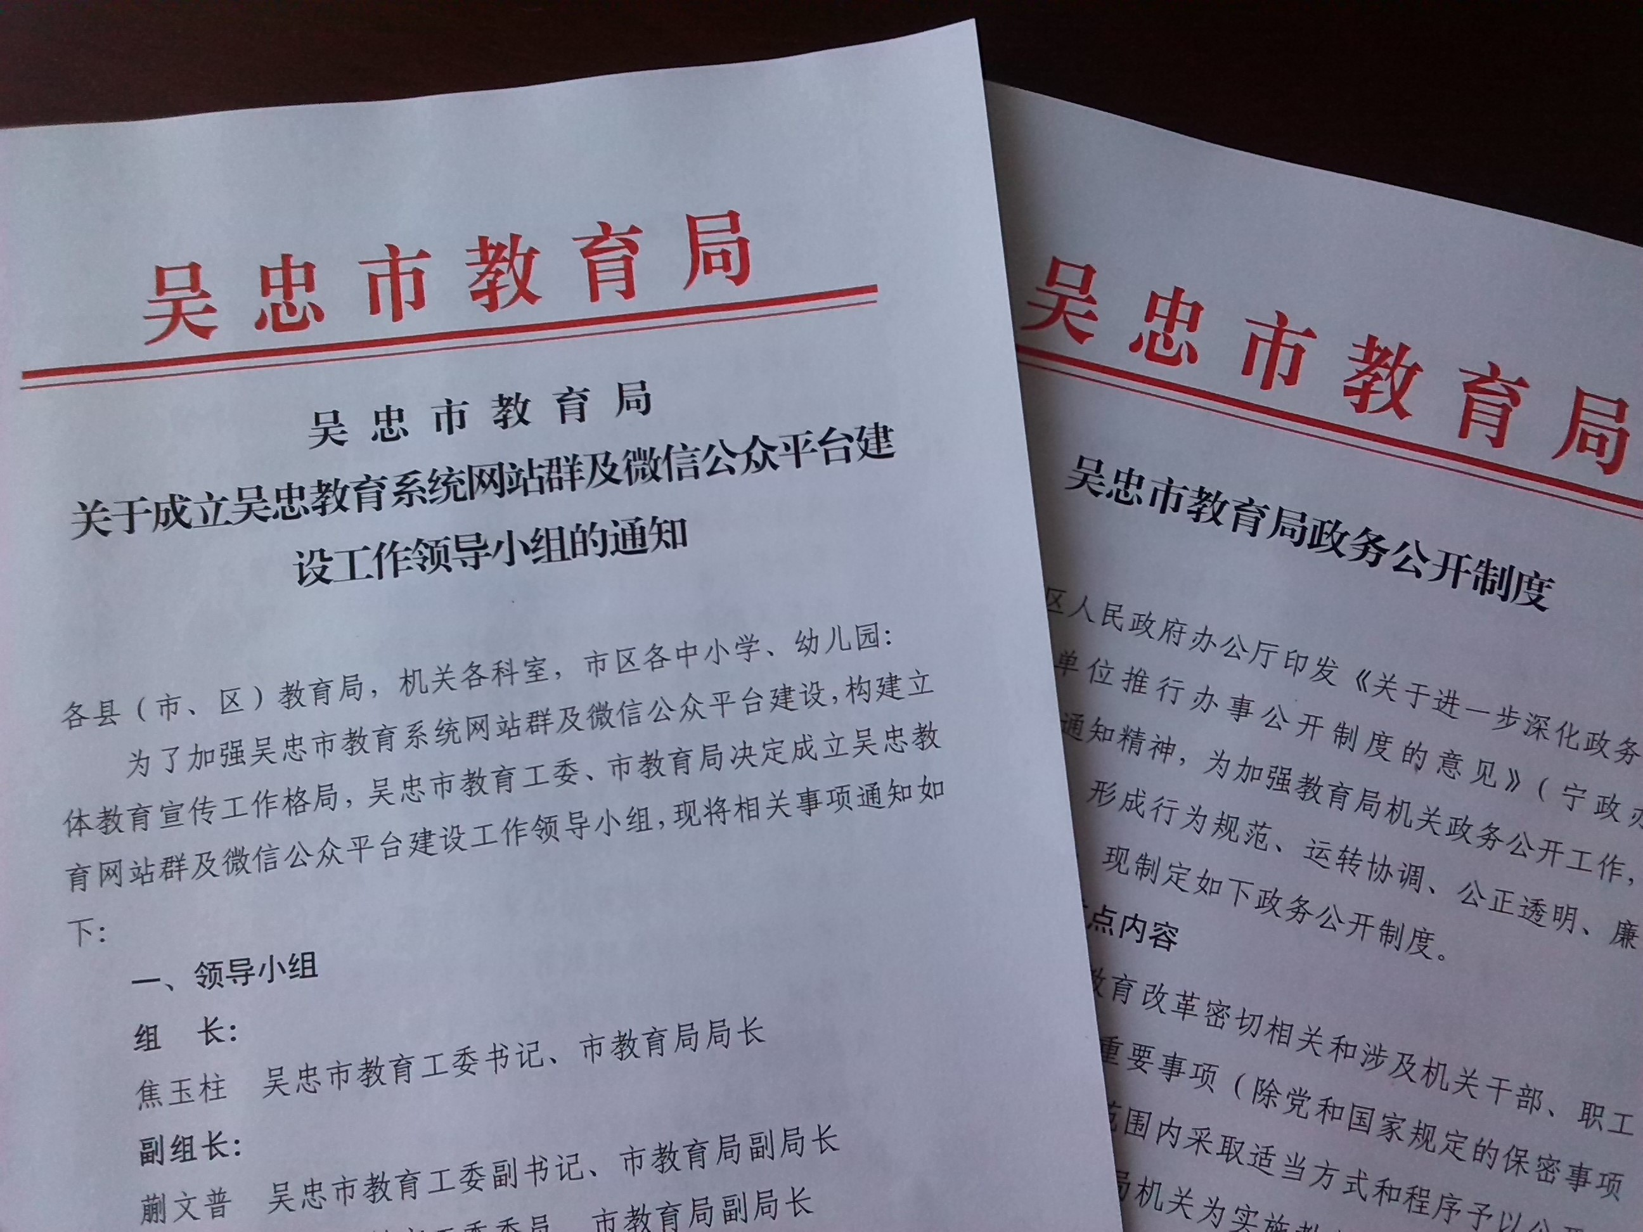
一是根据市政府办公室要求，结合教育系统工作实际，在局领导的高度重视下，我局严格按照条例规范政府信息公开工作，组织干部职工认真学习贯彻条例内容，紧紧围绕工作大局和政府信息公开条例的目标任务，建立了信息网络，健全了运行机制，制定了相关工作制度和计划，落实了政府信息公开工作相关人员和配套设施。教育局所属事业单位、各学校指定专人主要负责信息发布沟通、协调、确认、信息更新工作，保证了政府信息公开效果。并研究制定《吴忠市教育局政府信息公开实施办法》和《吴忠市教育局党务、政务公开目录》，进一步明确主动公开的形式及时限，规范和细化了申请公开信息的流程、方式和内容。并安排办公室、监察室、教研教培中心组织人员全力负责政府信息公开的日常工作和信息公开网站建设、维护和信息内容的更新。切实加强对信息公开工作的管理，明确工作职责，统一思想认识，层层落实工作任务，进一步细化了信息公开的工作流程，切实保证了教育局信息公开工作的顺利开展。
二是加强宣传教育和学习培训。为促进政府信息公开工作的顺利开展，我局广泛开展宣传教育和学习培训，不断提高工作人员对政府信息公开工作重要性的认识，牢固树立公仆意识和服务意识，进一步增强做好政府信息公开工作的主动性和自觉性，切实把政府信息公开、软环境建设作为一项重要工作来抓，自觉接受社会监督，提高服务质量，促进和谐教育建设。
（二）突出重点领域，深化公开内容
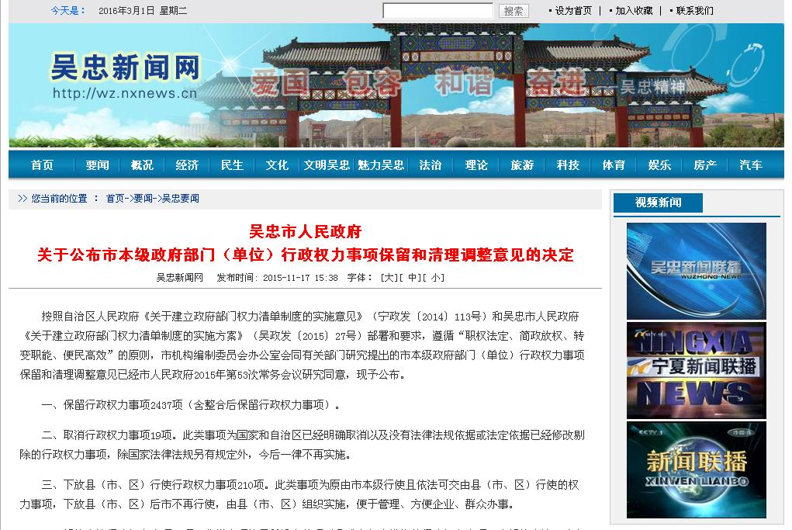
一、推进行政权力信息公开。根据市政府统一部署和市编办审核结果，在吴忠市政府网站和吴忠新闻网公开我局的权力清单、责任清单、审批流程等，既保证各科室能够严格按照权力清单履行职责、依法用权，提高办事效率，又接受社会和师生群众监督，方便群众办事。
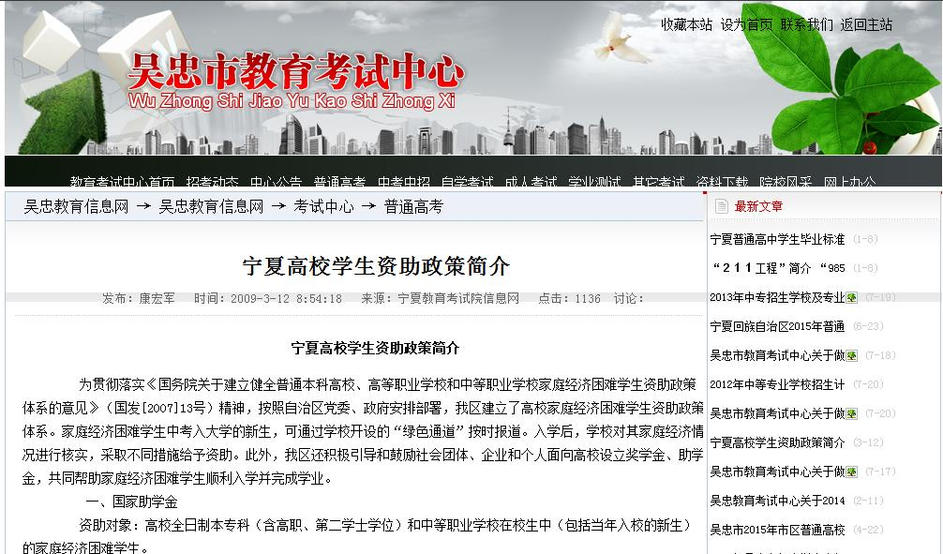
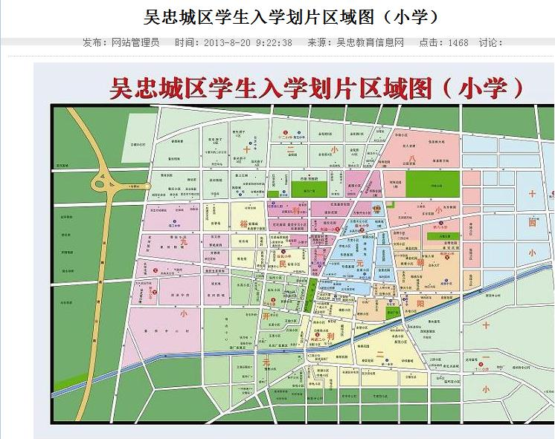
二、做好政策措施解读工作。对一些涉及面广、社会关注度高或专业性较强的教育政策性信息及相关重要信息，如《宁夏高校学生资助政策简介》、《宁夏普通高中学生毕业标准》、2015年吴忠市市普通高中志愿填报及招生录取等，能及时通过吴忠日报、吴忠教育信息网做好解读工作，进一步增进社会公众对我市教育政策了解和理解，正面引导舆论，确保权威的教育工作信息准确传播。
三、做好学校工作信息公开。对划片招生、学校开学情况和相关教学讯息等信息及时通过吴忠教育信息网、微博、微信平台、印发宣传资料等形式告知考生及家长，保证考生及家长的知情权。
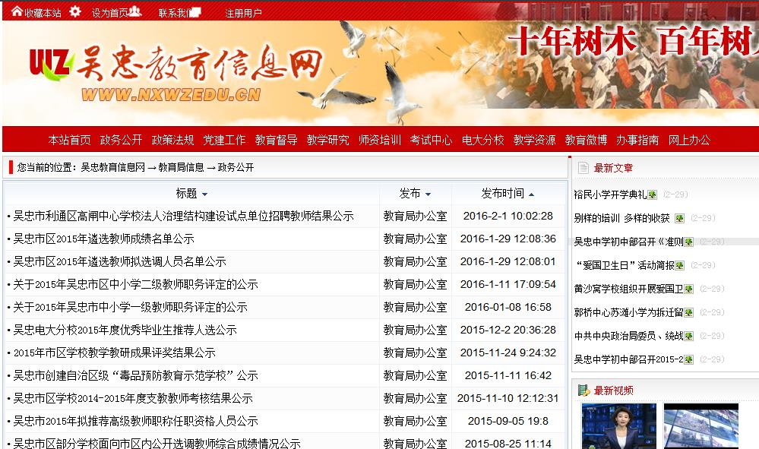
四、做好人事信息公开工作。及时发布面向社会公开招聘新教师的方案、面试通知、资格审查、拟聘人员信息等；及时发布中小学职称评审通知及结果信息；及时发布教师资格认定通知、认定通过名单、体检结果；及时公开义务教育阶段校长教师校际交流轮岗政策。对教师职称评聘、中小学名师学评选、教学研究课题申报立项、教师调动等各类信息，也能严格按照程序操作并及时进行公示，接受教师和社会监督。

二、主动公开政府信息的情况
（一）政府信息公开的主要内容
1.及时在吴忠教育信息网站上公布教育工作动态和公告公示事项，特别注重招生考试、教师招聘等信息的及时发布。2015年共发布教育工作动态636条，2013-2015年公布教育动态1015条。
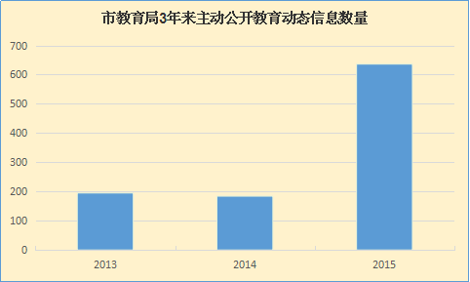
2.做好政务公开工作，2015年公示公告23条，其中人事任免类信息13条，行政许可类信息2条，业务工作类信息7条，政策解读1条。
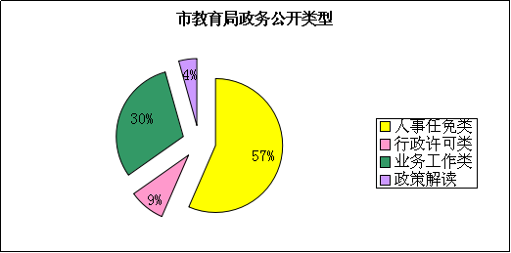
3.2015年市教育局共承办市政协提案20件，其中主办18件，协办2件，提案内容主要集中在各级各类教育发展，师资队伍建设，学生思想道德和安全教育，教育信息化建设等社会关注的热点、焦点、难点问题上。
4. 严格公文制发流程，文件起草时就研究其公开事宜，不公开要说明理由，并在公文版记标注公开标示（主动公开、依申请公开、不公开），并按规定进行公开。2015年共公开公文121件。
（二）政府信息公开方式
把吴忠教育信息网和各学校网站作为主渠道，及时更新维护市教育局的政府公开信息；并根据市教育局所产生的政府信息的特点，对于招生考试、吴忠中长期教育发展和规划纲要的制定等的热点问题，通过吴忠电视台、吴忠日报报纸等媒体发布政府信息。
（三）政府信息公开程序
1、教育局各科室需要公开的事项，由各科室负责人向政务公开领导小组提出公开方案。
2、教育局政务公开领导小组要对需要公开的内容和形式进行认真审核，经领导小组同意，并由组长签字、加盖局（党）办公章后，方可公开。
3、政务公开领导小组要采取多种形式，征求群众意见，并将群众建议的办理结果和群众所提问题的答复意见及时向群众进行反馈。
4、每项政务公开工作结束后，对政务公开的有关资料等，办公室要及时整理立卷、归档保存，做到档案完备、资料齐全，便于查阅。

三、依申请公开政府信息办理情况

2015年度我局共收到政府信息公开的申请4件。主要是朝阳小学、郭家桥中心校服招标以及高闸中心教师招聘信息。

四、咨询和投诉情况
2015年，通过政府信息公开意见箱和电话受理政府信息公开意见9件,并按照规定期限予以办理回复。

五、存在的问题及建议

我局在推行政府信息公开工作方面，做了一些工作，取得了一定的成绩，但工作中还存在着一些问题和不足。主要有：一是信息公开的内容与公众的需求还存在一定差距；二是门户网站建设滞后，部分需要公开的事项不能在我局网站公开；三是信息公开还不够及时。下一步，我们将积极做好以下几方面工作：一是进一步做好政务公开信息的分类登记和公开工作，加强对中小学办事公开的研究，规范中小学办事公开工作；二是对于政府信息公开资源和学校办事公开资源进行研究，将服务对象最关心的事项，以服务对象的语言提供便捷的查询服务；三是分别对市区各学校和机关各科室进行定期培训，优化政务公开系统，方便各单位进行公开。

2016年3月1日

